СОВЕТ НАРОДНЫХ ДЕПУТАТОВ

ВЕРЕТЬЕВСКОГО СЕЛЬСКОГО ПОСЕЛЕНИЯ

ОСТРОГОЖСКОГО МУНИЦИПАЛЬНОГО РАЙОНА
ВОРОНЕЖСКОЙ ОБЛАСТИ

07.11.2017 г. № 122

О внесении изменений и дополнений в Правила землепользования и застройки Веретьевского сельского поселения Острогожского муниципального района Воронежской области, утвержденные решением Совета народных депутатов Веретьевского сельского поселения от 27.12.2011 г. № 82 «Об утверждении Правил землепользования и застройки Веретьевского сельского поселения Острогожского муниципального района Воронежской области» (в редакции решений от 26.01.2016 № 37, от 12.08.2016г №61, от 02.11.2016г №66)

В соответствии с Градостроительным кодексом Российской Федерации, Федеральным законом от 06 октября 2003 года № 131-ФЗ «Об общих принципах организации местного самоуправления в Российской Федерации», с учетом публичных слушаний и заключением о результатах публичных слушаний по проекту изменений и дополнений в правила землепользования и застройки Веретьевского сельского поселения, Совет народных депутатов Веретьевского сельского поселения Острогожского муниципального района Воронежской области

РЕШИЛ:

1.Внести изменения и дополнения в Правила землепользования и застройки Веретьевского сельского поселения Острогожского муниципального района Воронежской области, утверждённые решением Совета народных депутатов Веретьевского сельского поселения от 27.12.2011 г. № 82 «Об утверждении Правил землепользования и застройки Веретьевского сельского поселения Острогожского муниципального района Воронежской области» (в редакции. решений от 26.01.2016 № 37, от 12.08.2016г №61, от 02.11.2016г №66):
1.1.Статью 21 изложить в следующей редакции:

Статья 21. Производственно-коммунальные зоны
Производственные зоны предназначены для размещения промышленных, коммунальных и складских объектов, а также для установления санитарно-защитных зон таких объектов в соответствии с требованиями технических регламентов.
1. Зона размещения промышленных и сельскохозяйственных предприятий - П1
На территории Веретьевского сельского поселения выделяется 8 участков производственной зоны для размещения с/х предприятий и складских объектов, в том числе:
- село Веретье выделяется 7 участков;
- село Новая Осиновка 1 участок.
1.1. Описание прохождения границ участков зоны размещения промышленных и сельскохозяйственных предприятий - П1
Номер участка зоны | Картографическое описание участка градостроительного зонирования
село Веретье
П1/1 | Участок градостроительного зонирования расположен севернее с.Веретье у границы населенного пункта.
П1/2 | Участок градостроительного зонирования расположен севернее от с.Веретье.
П1/3 | Участок градостроительного зонирования расположен севернее от с.Веретье
П1/4 | Участок градостроительного зонирования расположен северо-восточнее с.Веретье у границы населенного пункта.
П1/5 | Участок градостроительного зонирования расположен в северо-восточной части с.Веретье. Территория электроподстанции.
П1/6 | Участок градостроительного зонирования расположен северо-восточнее с.Веретье у границы населенного пункта.
П1/7 | Участок градостроительного зонирования расположен северо-восточнее от с.Веретье.
село Новая Осиновка
П1/2/1 | Участок градостроительного зонирования расположен северо-западнее с.Новая Осиновка.
1.2. Градостроительный регламент зоны П1
1) Перечень видов разрешенного использования земельных участков и объектов капитального строительства в зоне П1:
Основные виды разрешенного использования | Вспомогательные виды разрешенного использования (установленные к основным)
Промышленные и сельскохозяйственные предприятия, коммунальные объекты четвертого класса с санитарно-защитной зоной 100 м, в т.ч.:  - Молочные и маслобойные производства;  - Сыродельные производства;  - Мельницы производительностью от 0,5 до 2 т/час;  - Кондитерские производства производительностью более 0,5 т/сутки;  - Хлебозаводы и хлебопекарные производства производительностью более 2,5 т/сутки;  - Тепличные и парниковые хозяйства;  - Склады для хранения минеральных удобрений, ядохимикатов до 50 т;  - Склады сухих минеральных удобрений и химических средств защиты растений (зона устанавливается и до производств по переработке и хранению пищевой продукции);  - Хозяйства с содержанием животных (свинарники, коровники, питомники, конюшни, зверофермы) до 100 голов;  - Склады горюче-смазочных материалов;  Промышленные и сельскохозяйственные предприятия, коммунальные объекты пятого класса с санитарно-защитной зоной 50 м.  - мастерские по ремонту сельхозтехники;  - материальные склады;  - Малые предприятия и цеха малой мощности: по переработке мяса до 5 т/сутки, молока - до 10 т/сутки, производство хлеба и хлебобулочных изделий - до 2,5 т/сутки, рыбы - до 10 т/сутки, предприятия по производству кондитерских изделий - до 0,5 т/сутки  - хранилища овощей, картофеля, зерна;  - Производства по переработке и хранению фруктов и овощей (сушке, засолке, маринованию и квашению).  - Склады хранения пищевых продуктов (мясных, молочных, кондитерских, овощей, фруктов, напитков и др.), лекарственных, промышленных и хозяйственных товаров.  - склады горюче-смазочных материалов; станции технического обслуживания;  - здания и помещения для размещения подразделений пожарной охраны;  - хозяйства с содержанием животных до 100 голов;  - ветлечебницы с содержанием животных;  - тепличные и парниковые хозяйства.  Промышленные и сельскохозяйственные предприятия, коммунальные объекты первого класса с санитарно-защитной зоной 1000 м, в т.ч.:  - Свиноводческие комплексы;  - Птицефабрики с содержанием более 400 тыс.кур-несушек и более 3 млн. бройлеров в год;  - Комплексы крупного рогатого скота;  - Молочные комплексы;  - Открытые хранилища навоза и помета. | - Вспомогательные здания и сооружения, технологически связанные с ведущим видом использования;  - Здания и сооружения для размещения служб охраны и наблюдения,  - Площадки для отдыха персонала предприятия  - Гаражи служебного транспорта,  - Гостевые автостоянки, парковки,  - Площадки для сбора мусора  - Сооружения и устройства сетей инженерно технического обеспечения,  - Благоустройство территорий, элементы малых архитектурных форм;  - Общественные зеленые насаждения  - Объекты гражданской обороны,  - Объекты пожарной охраны (гидранты, резервуары и т.п.);  - Предприятия IV-V классов санитарной вредности, кроме предприятий пищевой промышленности;
Условно разрешенные виды использования | Вспомогательные виды разрешенного использования для условно разрешенных видов
- санитарно-технические сооружения и установки коммунального назначения;  - отдельно стоящие объекты бытового обслуживания;  - ветеринарные лечебницы с содержанием животных;  - ветеринарные приемные пункты;  - антенны сотовой, радиорелейной, спутниковой связи.  - АЗС. | - открытые стоянки краткосрочного хранения автомобилей,  - площадки транзитного транспорта с местами хранения автобусов, грузовиков, легковых автомобилей;  - автостоянки для временного хранения грузовых автомобилей.  - Гаражи служебного транспорта;  - Зеленые насаждения;  - Объекты пожарной охраны.
2). Параметры застройки земельных участков и объектов капитального строительства зоны П1
Площадь земельного участка
Минимальная | 200 кв.м
Количество этажей
максимальное | 3
Высота зданий, сооружений
максимальная | 30 м
Процент застройки
максимальный | 80%
Минимальные отступы от границ земельных участков в целях определения мест допустимого размещения зданий, строений, сооружений | 6 м
Иные показатели
Минимальные отступы от застройки в целях определения мест допустимого размещения зданий, строений, сооружений. | 6 м

3). Ограничения использования земельных участков и объектов капитального строительства участков в зоне П1:
№ пп | Вид ограничения | Код участка зоны
1. Общие требования
1.1 | Размещение и планировку производственных объектов необходимо осуществлять в соответствии с действующими нормативами | Все участки зоны
1.2 | Строительство промышленных предприятий, имеющих вредные выбросы, может быть разрешено только на территориях производственных зон, соответствующих классу вредности намечаемого к строительству объекта. | Все участки зоны
1.3 | Участки санитарно-защитных зон предприятий не включаются в состав территории предприятий и могут быть предоставлены для размещения объектов, строительство которых допускается на территории этих зон. | Все участки зоны
1.2. Карту (схему) зонирования территории села Веретье Острогожского муниципального района Воронежской области совмещенная с схемой границ зон с особыми условиями использования территории изложить согласно приложению 1.
1.3. Карту (схему) зонирования территории села Новая Осиновка Острогожского муниципального района Воронежской области совмещенная с схемой границ зон с особыми условиями использования территории изложить согласно приложению 2.
2. Разместить изменения и дополнения в Правила землепользования и застройки Веретьевского сельского поселения Острогожского муниципального района Воронежской области, утверждённые решением Совета народных депутатов Веретьевского сельского поселения от 27.12.2011 г. № 82 «Об утверждении Правил землепользования и застройки Веретьевского сельского поселения Острогожского муниципального района Воронежской области» (в редакции. решений от 26.01.2016 № 37, от 12.08.2016г №61, от 02.11.2016г №66) на официальном сайте Веретьевского сельского поселения и обнародовать путём размещения текстов на информационных стендах, расположенных на:
1) здании администрации Веретьевского сельского поселения – село Веретье, ул. Мира 2;
2) здании Веретьевского Дома Культуры – село Веретье, ул. Центральная д.66;
3) здании Новоосиновского клуба– с. Новая Осиновка, ул. Подгорная д.39 ;
4) здании Писаревского клуба – с. Новая Осиновка, ул.А. Оплачко д.45
с целью доведения до сведения жителей, проживающих на территории Веретьевского сельского поселения.
3. Настоящее решение вступает в силу с момента его официального обнародования.
4. Контроль за выполнением настоящего решения оставляю за собой.

Глава Веретьевского сельского поселения О.Н. Торубарова

Приложение №1 к решению Совета
народных депутатов Веретьевского
сельского поселения от 07.11.2017г №122

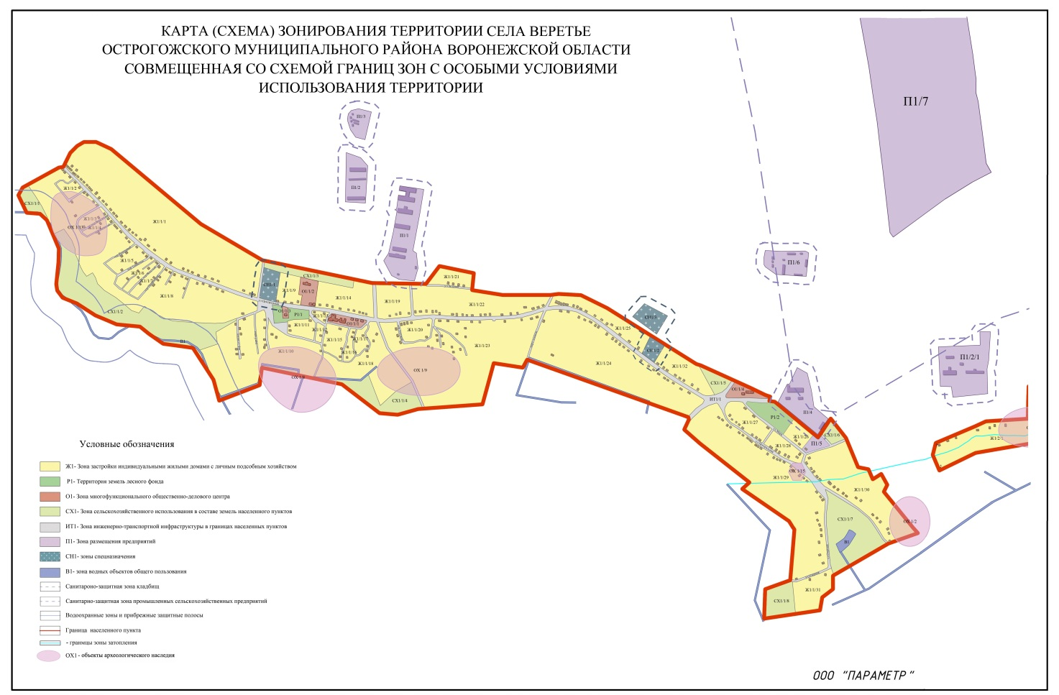

Глава Веретьевского сельского поселения О.Н. Торубарова

Приложение №2 к решению Совета
народных депутатов Веретьевского
сельского поселения от 07.11.2017г №122
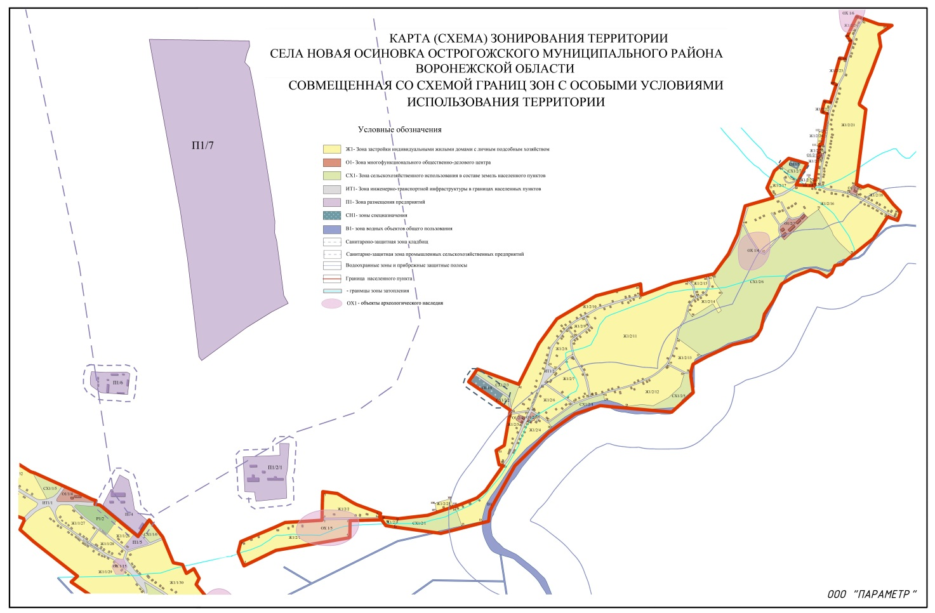

Глава Веретьевского сельского поселения О.Н. Торубарова

